“药”你前来|安徽医科大学药学院2021年研究生调剂通知

学院概况
安徽医科大学药学院建于1998年，学院现有基础与临床药理学、药剂学、药物化学、天然药物化学、药物分析、中药学、中药炮制、药用有机化学8个教研室和药物代谢中心、分子药理、药物研究所，同时拥有药学博士学位授权一级学科点和药理学博士后科研流动站以及中药学和药学两个硕士学位授权一级学科，形成了本科、硕士、博士、博士后教育为一体的多层次办学格局。学院所拥有的炎症免疫性疾病安徽省实验室、抗炎免疫药物教育部重点实验室等一批高水平科研平台也为研究生培养提供了丰富资源。
历经20多年的发展，现有教职员工72人，其中教授16人，副教授24人，博士50人，教师具有硕士以上学位达到100%，具有博士学位或正在攻读博士学位专任教师达到96%。有安徽省学术和技术带头人5名，安徽省学术技术带头人后备人选2名，教育部骨干教师1名，安徽省省级教学名师3名，皖江学者4名，青年皖江学者1名，安徽省高校领军人才1名。
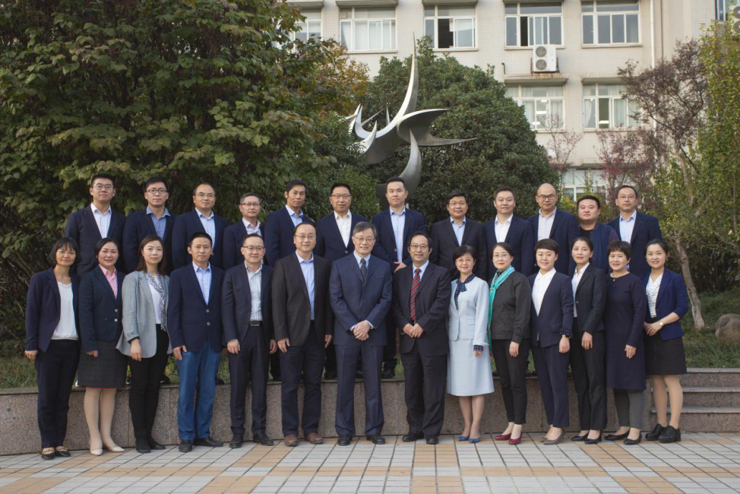
学科优势
2015年以来，我校药理学与毒理学进入ESI全球排名前1%。2017年，安徽省省属公办普通本科高校一流学科奖补项目中，药理学与毒理学进入世界一流学科，药学进入国内一流学科A类。2019年药学学科获得安徽省高峰学科重点项目支持。近5年来，学院承担国家自然科学基金资助项目、国家重大基础研究前期（973前期）研究、国家科技部863资助项目、“重大新药创制”科技重大专项项目等各类自然科学研究项目100余项。先后在《PNAS》、《Hepatology》、《Journal of Medicinal Chemistry》等国际著名SCI刊物发表多篇高水平论文。5年来，共发表SCI学术论文350余篇，其中InCites数据库ESI高被引论文9篇。科研成果获安徽省自然科学奖二等奖3项、三等奖4项。

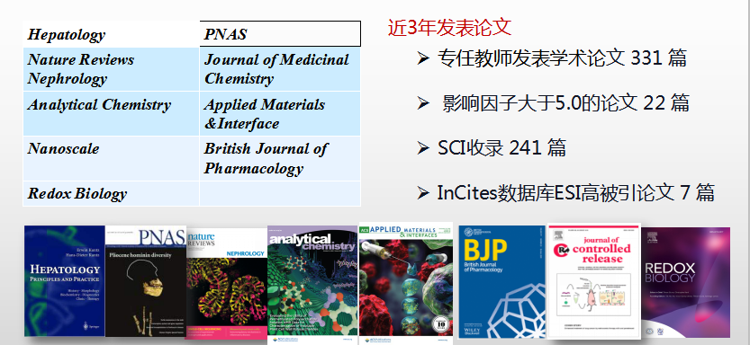
科研平台
学院拥有炎症免疫性疾病安徽省实验室、抗炎免疫药物教育部重点实验室等一批高水平科研平台为研究生培养提供了丰富资源。
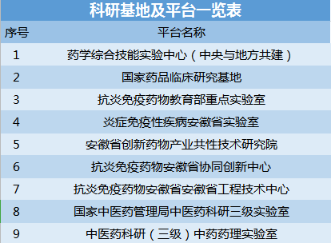
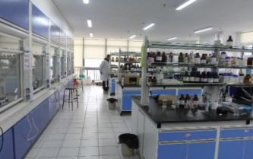
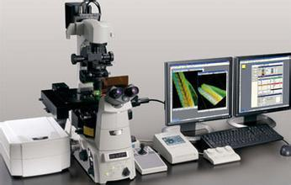

2021年药学院硕士研究生招生目前以下专业尚有缺额
药剂学
药物分析
中药学
相关专业介绍和导师信息见药学院网站

调剂相关专业介绍
药物分析学科点主要研究方向介绍http://yxy.ahmu.edu.cn/2011/0418/c4575a23143/page.htm
中药学学科点主要研究方向介绍http://yxy.ahmu.edu.cn/2016/1023/c4575a23113/page.htm
导师介绍
药物分析学教研室http://yxy.ahmu.edu.cn/ywfxx/list.htm
中药学http://yxy.ahmu.edu.cn/zyx/list.htm

考生调剂基本条件

（一）符合调入专业的报考条件。
（二）初试成绩符合第一志愿报考专业在调入地区的全国初试成绩基本要求。

（三）调入专业与第一志愿报考专业相同或相近，应在同一学科门类范围内。
（四）初试科目与调入专业初试科目相同或相近，其中初试全国统一命题科目应与调入专 业全国统一命题科目相同。

调剂安排
调剂平台开通前，考生可加入相应的调剂群（群号：907209975）了解更多信息，我院将遵循公开公正的原则，坚持以质量为中心，完成调剂工作。
复试安排
我院复试时间、复试安排等将根据新冠肺炎疫情防控情况及上级有关部门要求另行通知，请考生保持好状态，安心备考，请考生密切关注本校研究生招生信息网，并加入我院的复试群（群号：904474980）了解相关信息。

药学院广大教职工正以饱满的工作热情，继续发扬团结、进取、求真、务实的精神，齐心协力，为创建高水平药学院而努力。
2021，期待最可爱的你加入我们药学院大家庭中!

招生咨询联系方式：
联系电话：0551-65167021
复试群二维码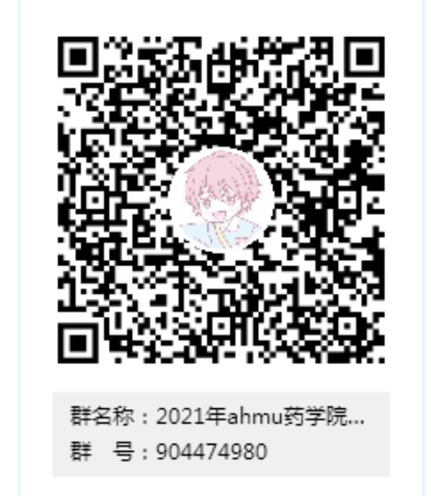
调剂群二维码